**Київський національний університет імені Т.Г. Шевченка**

03022, м. Київ, Проспект академіка Глушкова, 4г; тел/факс (044) 526 45 67

ЗАТВЕРДЖУЮ

___________

(підпис)

(дата)

ЗВІТ

ПРО НАУКОВО-ДОСЛІДНУ ЛАБОРАТОРНУ РОБОТУ №1

ВИМІРЮВАЛЬНЕ ОБЛАДНАННЯ СУЧАСНОЇ ЕЛЕКТРОНІКИ

Науковий керівник НДР

кандидат фіз.-мат.наук __________ Р.В. Єрмоленко

(підпис)

(дата)

2020

СПИСОК АВТОРІВ

|  |  |
| --- | --- |
| Студентка 5а групи, 2 курсу  фізичного факультету  (Підпис) (дата) | Марініченко  Марія  Андріївна |
| Студентка 5а групи, 2 курсу  фізичного факультету – // – | Коршинська  Катерина |
| Студентка 5а групи, 2 курсу  фізичного факультету – // – | Березовська  Дарія  Андріївна |

1. Ознайомлення з роботою осцилографа Tektronix TDS 1002B 6

1.1 Функціональне призначення органів керування приладом 6

1.2 Синхронізація в ручному режимі з використанням сигналу від внутрішнього генератора 8

1.3 Фур’є-перетворення 9

1.3.1 Теоретичні відомості 9

1.3.2 Виконання Фур’є перетворення з використанням сигналу з функціонального генератора 9

2. Ознайомлення з роботою функціонального генератора Picotest G5100A 11

2.1 Функціональне призначення органів керування приладом 11

2.2 Фігури Лісажу 13

2.2.1 Теоретичні відомості 13

2.2.2 Побудова фігур Лісажу 15

3. Ознайомлення з роботою вимірювача імпедансу HP Model 4192A LF Impedance Analyzer 18

3.1 Функціональне призначення органів керування приладом 18

3.2 Імпеданс 19

3.2.1 Теоретичні відомості 19

3.2.2 Результати вимірювань 24

ДОДАТОК 1 25

ДОДАТОК 2 26

Осцилограф – вимірювальний прилад, який використовується в усіх галузях науки і техніки. Візуальне спостереження процесів на екрані електронно-променевої трубки дає досліднику велику кількість інформації. Останні десятиріччя стали стадією інтенсивного розвитку осцилографів. З приладів для спосте- реження і якісного дослідження процесів вони перетворилися на засоби вимірювання з високими метрологічними характе- ристиками. На підприємствах України створено нові типи осцилографів із істотно розширеними функціональними й експлуатаційними можливостями. У конструюванні нових осци- лографів переважає тенденція мініатюризації, використання мікропроцесорів, розширення номенклатури.

Вимірювальні генератори — це пристрої, які знаходять широке застосування в усіх галузях науки і техніки. У вимірювальній техніці використовують так звані функціональні генератори, які дозволяють формувати сигнали різних форм (функцій), — синусоїдальної, трикутної, прямокутної тощо. Вимірювальні генератори працюють у діапазоні від одиниць мікро герц до сотень мегагерц.

У аналоговій техніці зазвичай різні форми сигналу отримують з сигналу трикутної форми шляхом функціональних перетворень, частково саме тому такі генератори названі функціональними.

Використання цифрової елементної бази дозволяє створити функціональні генератори, які мають зовсім іншу структуру ніж аналогові. Надалі будемо використовувати термін цифрові генератори.

Цифрові генератори призначені для формування досить широкого спектру частот. На відміну від аналогових генераторів цифрові генератори дозволяють формувати значно ширший спектр частот, але зміна частоти відбувається не плавно, як у аналогового генератора, а дискретно. Це є принциповою відмінністю цифрового генератора від аналогового. Дискретність зміни частоти визначається тривалістю тактового сигналу. Сформована тактова частота надалі може перетворюватись — ділитись або множитись.

У цій роботі будуть розглянуті принципи побудови цифрових генераторів, створених на основі поділу тактової частоти з отриманням так званої сітки опорних частот.

1. Ознайомлення з роботою осцилографа Tektronix TDS 1002B

1.1 Функціональне призначення органів керування приладом

Загальний вигляд моделі осцилографа Tektronix TDS 1002B вказаний на рис.1. Передня панель розділена на функціональні області з елементами керування.

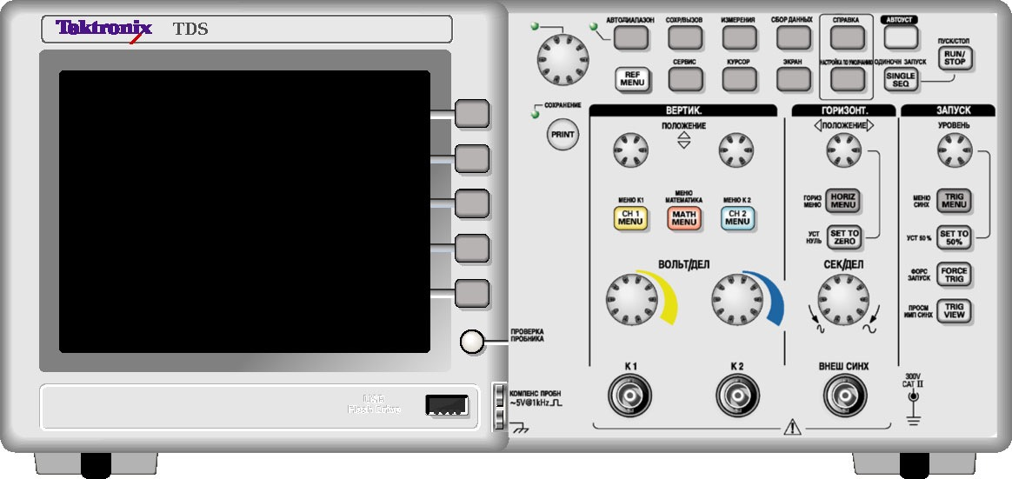

Рис.1

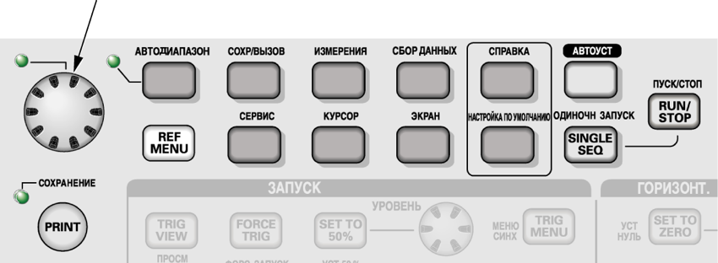Універсальна ручка. Конкретна функція ручки (рис. 2) визначається відображеним на екрані меню або вибраною командою меню. Коли ручка активна, поруч з нею загорається індикатор.

Рис.2

SAVE/RECALL При натисканні кнопки на екрані з'являється меню збереження і завантаження даних для параметрів налаштування осцилограм.

AUTOSET Автоматичне встановлення значень параметрів керування сигналом, які забезпечують прийнятне зображення вхідного сигналу.

PRINT Активний індикатор вказує на те, що кнопка PRINT налаштована для збереження даних в запам'ятовуючому пристрої USB.

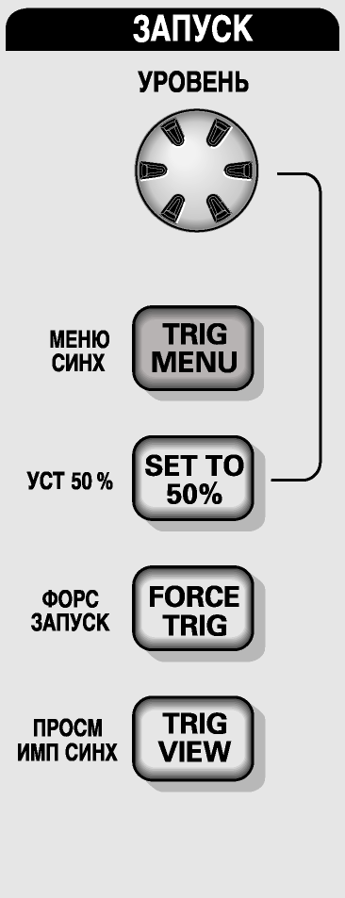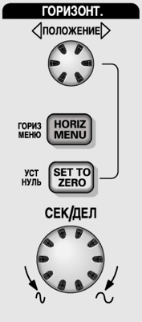ПОЛОЖЕНИЕ За допомогою цієї ручки регулюється положення осцилограм на всіх каналах по горизонталі. (Рис.3)

Рис.3 Рис.4

ГОРИЗ МЕНЮ Вивід на екран меню горизонталі.

УСТ НУЛЬ Якщо натиснути кнопку, то встановлюється нульове положення по горизонталі.

Порт запам'ятовуючого пристрою USB (Рис.5)

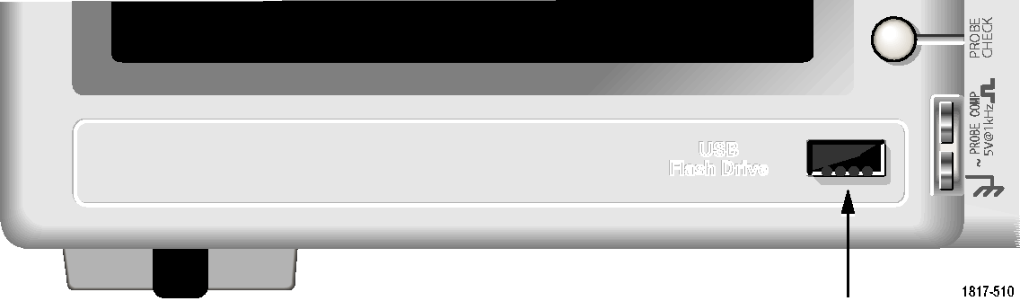page47image48592384

Рис.5

SEC/DIV Поворотом цієї ручки задається коефіцієнт масштабування (час/поділки) для основного масштабу часу чи масштабу часу вікна.

Реєстрація сигналів. У процесі запису сигналу (збору даних) осцилограф перетворює його в цифрову форму і відображає на екрані. Режим збору даних визначає спосіб перетворення сигналу в цифрову форму, а параметр масштабування часу впливає на часовий інтервал і рівень деталізації опрацьовуваного сигналу. У процесі застосовано три режими збору інформації: вибірка, пікова детекція і усереднення.

Осцилограф перетворює сигнали в цифрову форму, реєструючи рівень вхідного сигналу у певні моменти. Змінюючи масштаб часу, можна змінювати частоту перетворення в цифрову форму. Для встановлення потрібного значення масштабу часу по горизонтальній осі використовується регулятор SEC/DIV.

1.2 Синхронізація в ручному режимі з використанням сигналу від внутрішнього генератора

Було виконано синхронізацію по полях відеосигналу в ручному режимі. Для цього канал 1 осцилографа було з'єднано з внутрішнім генератором. Для каналу було обрано змінний струм в типі входу. В меню синхронізації виставлено режим відео. Для синхронізації було обрано всі поля і відрегульовано масштаб так, щоб на екрані відображався весь відеосигнал.

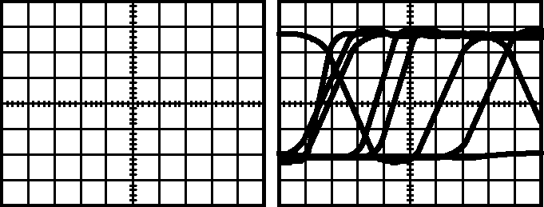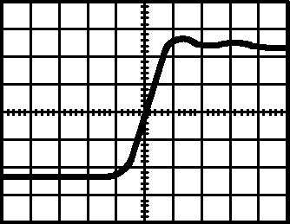Параметри синхронізації визначають момент початку збору даних і відображення сигналу осцилографом. Правильний вибір параметрів синхронізації дозволяє усунути нестабільність зображення чи його зникнення на екрані та досягнутивідображення сигналу, зручного для сприйняття.

Сигнал з синхронізацією Сигнал без синхронізації

1.3 Фур’є-перетворення

1.3.1 Теоретичні відомості

Нехай  – неперервний сигнал, що задовольняє умові  . Сигнал  у цьому випадку може бути представлений у вигляді інтегрального розкладання по системі комплексних синусоїдальних функцій – інтеграла Фур'є:

,      (1.1)

де  – комплексна функція, що визначає амплітуду та фазову затримку комплексної синусоїди із частотою :. У загальному випадку ця функція визначена на всій осі частот  і називається вона Фур'є-спектром сигналу .

У свою чергу Фур'є-спектр  може бути отриманий з вихідного сигналу  за допомогою співвідношення:

                    (1.2)

Співвідношення (1.1), (1.2) являють собою пари інтегральних перетворень Фур'є, причому (1.2) – пряме перетворення Фур'є, (1.1) – і обернене перетворення Фур'є.

Відмітимо, що сигнал  і Фур'є-спектр  – дві взаємнооднозначні характеристики, перша є часовим представленням сигналу, друга – частотним. Часове представлення більш наочне та звичне для повсякденного сприйняття, друге – менш наочне, але винятково корисне при математичному описі перетворень сигналів у лінійних системах з постійними параметрами.

1.3.2 Виконання Фур’є перетворення з використанням сигналу з функціонального генератора

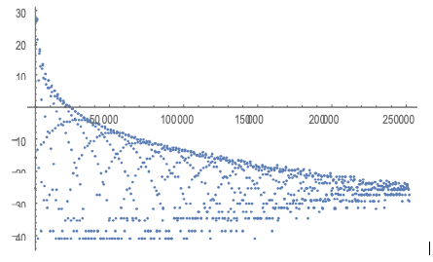Для одержання Фур’є-перетворення опрацьовуваного сигналу (Рис.6) використано режим Math FFT (швидке перетворення Фур’є). Цей режим дозволяє знайти частотні компоненти (спектр) сигналу в часовій області (YT). Режим FFT використовується для перегляду наступних типів сигналів: аналіз гармонічних складових в мережах живлення, вимірювання гармонічних складових і відхилень у системах, визначення характеристик шумів у джерелах постійної напруги, тестування імпульсного відгуку фільтрів і систем, аналіз вібрацій. Зокрема під час експерименту, проаналізовано гармонічні складові в мережі живлення і за допомогою пробника опрацьовано сигнал внутрішнього генератора осцилографа. Рис. 6

До другого сигналу застосовано процедуру швидкого перетворення Фур’є. Для реалізації режиму FFT виконано такі дії:

-задано джерело сигналу (в часовій області) – підключено внутрішній генератор осцилографа;

-за алгоритмом, вказаним в інструкції, відображено спектр FFT і вибрано тип вікна FFT;

- з використанням цієї ж інструкції налаштовано частоту вибірки для відображення основної частоти і гармонік без накладання спектрів;

-використано елементи управління масштабом для збільшення спектру.

Для визначення спектру FFT в осцилографі використовується 2048 точок середньої частини сигналу в часовій області. Для правильного результату осцилограф налаштовано на відображення декількох періодів сигналу. Параметри внутрішнього генератора подані у Додатку 1.

1. Ознайомлення з роботою функціонального генератора Picotest G5100A

2.1 Функціональне призначення органів керування приладом

В процесі побудови фігур Лісажу було використано гармонічний сигнал функціонального генератора Picotest G5100A (згенеровано два коливання з однаковою частотою але різною фазою з використанням пасивного чотириполюсника).

page19image2357406368page19image2357405728Спочатку для того, щоби візуалізувати утворений генератором сигнал, застосовано режим графічного відображення. Його запускають натиском кнопки Graph. У цьому режимі розглянуто  форму сигналу наочно, для зміни його параметрів користувались опуклістю і курсором. (Рис.6,7)

Рис.6 Рис.7

Picotest G5100A надає доступ до такого функціоналу:  
- пристрій забезпечує п'ять стандартних форм сигналу: синусоїдальний, прямокутний, хаотичний, імпульсний (з гострими піками) і шумовий. Усі ці форми було розглянуто, для побудови фігур Лісажу використовувався синусоїдальний сигнал;  
- генератор може здійснювати модуляцію сигналу;  
- встановлення лінійних і логарифмічних частот коливань для довільної форми хвилі.

Частотне регулювання здійснюється за встановленим виробником або заздалегідь заданим значенням. Якщо потрібно встановити період а не частоту, натискали Freq/Perd клавішу Perd, щоб перемкнути між частотою і періодом. Для регулювання частоти сигналу у роботі було виконано таку послідовність дій:

1)вибрали функцію frequency натисканням однієї з функціональних клавіш;

2)натиснули функціональну клавішу під Freq/Perd і переконались, що Freq виділена;

3)щоб встановити зручне для роботи з осцилографом значення частоти використали допоміжну числову клавіатуру або ручку з  курсором;

4) за допомогою Interface Operation FREQuency {|MINimum|MAXImum} встановили мінімальну і максимальну допустимі частоти для опрацьовуваного сигналу.

Задана за умовчанням амплітуда для усіх функцій складає 100 мВ (мілівольт). Для встановлення іншої амплітуди сигналу вибрали відповідну функціональну кнопку, натиснули кнопку під Ampl/High і переконались, що Ampl засвічений. Для встановлення іншого значення застосовували клавіатуру або крутили ручку з курсором. Перед побудовою фігур Лісажу встановлено значення амплітуди сигналів 500 мВ.

В ході роботи використовувався синусоїдальний сигнал. Його згенеровано наступним чином: за умовчанням прилад генерує синусоїдальну хвилю, якщо ж до цього працювали з іншою формою хвилі, вибрали потрібну форму за допомогою кнопки Sine.

Таким чином, ми ознайомилися з роботою генератора Picotest G5100A і змогли застосувати його функціональні можливості для подальшої роботи зі згенерованим сигналом, а саме в процесі його обробки на осцилографі.

2.2 Фігури Лісажу

2.2.1 Теоретичні відомості

Фігури Ліссажу — замкнуті траєкторії, які прокреслюються точкою, що здійснює одночасно два гармонічних коливання у двох взаємно перпендикулярних напрямках. Вид фігур залежить від співвідношення між періодами (частотами), фазами і амплітудами обох коливань.

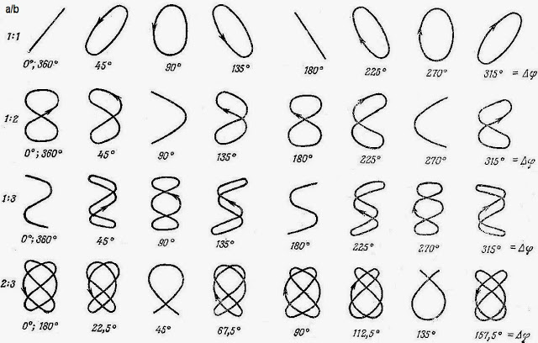

Мал.1 Фігури Лісажу залежать від відношення частот (a/b) та початкової різниці фаз Δφ.

Нехай точка бере участь у взаємноперпендикулярних коливаннях вздовж осей Х та У:

; .

Якщо частоти коливань рівні, то виключаючи із рівнянь коливань час та здійснюючи певні тригонометричні перетворення отримується наступне рівняння:

*.*

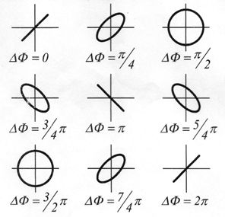Проаналізувавши його, можна зробити висновок, що траєкторією руху точки є еліпс. Напрям руху вздовж траєкторії та орієнтація еліпса відносно осей залежить від початкової різниці фаз (мал.2).

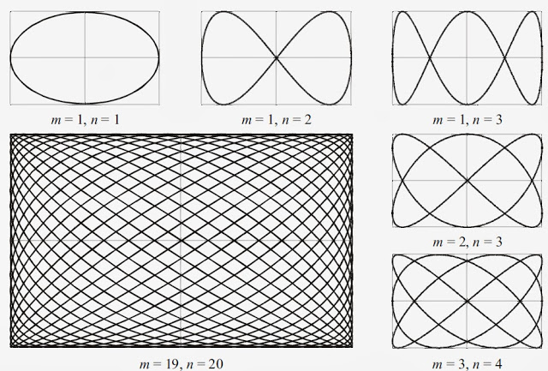Мал.2 Фігури Лісажу для коливань з однаковою частотою

Мал.3 Фігури Лісажу для кратних коливань

Якщо частоти двох взаємно перпендикулярних коливань не співпадають, проте є кратними ( між собою, то траєкторіями руху точки будуть замкнені криві – фігури Ліссажу (мал.3).Пр цьому число точок дотику фігури Лісажу до сторін прямокутника, в який вона вписана дорівнює відношенню періодів.

У випадку, коли кратність відсутня, то траєкторії не будуть замкненими, і поступово заповнюватимуть весь доступний простір.

До початку періоду сучасної комп'ютерної графіки фігури Ліссажу зазвичай генерувались з допомогою спеціального механічного пристрою, що отримав назву гармонограф, пізніше — електронного осцилографа.

Якщо подати на входи «X» і «Y» осцилографа сигнали кратних або рівних(близьких) частот, то на екрані можна побачити фігури Ліссажу. Цей метод широко використовується для порівняння частот і фаз двох джерел сигналів і для підлаштовування одного джерела під частоту іншого. Якщо коливання, які здійснює точка, відбуваються не за гармонійним, а за більш складним законом, але з однаковим періодом, то виходять замкнуті траєкторії, аналогічні фігурам Лісажу, але спотвореної форми. Коли частоти близькі, але не рівні одна одній, фігура на екрані обертається, причому період циклу обертання є величиною, оберненою різниці частот, наприклад, період обороту дорівнює 2с — різниця в частотах сигналів дорівнює 0,5 Гц. При рівності частот фігура застигає нерухомо, в будь-якій фазі, однак на практиці, за рахунок короткочасних нестабільностей сигналів, фігура на екрані осцилографа зазвичай трохи тремтить. Використовувати для порівняння можна не лише однакові частоти, але і ті, що знаходяться у кратному відношенні.

2.2.2 Побудова фігур Лісажу

В даній роботі використовувалися сигнали, отримані від одного функціонального генератора (Picotest G5100A), але розділені за домогою пасивного чотириполюсника з конденсатором. А саме, частина сигналу проходила безпосередньо до одного з каналів осцилографа, а інша, пройшовши через конденсатор, до іншого. При цьому друга частина сигналу виходила з чотириполюсника уже зі зміщенням відносно першого сигналу.Отже, було отримано два сигнали з однаковими частотами, але зміщені по фазі.

Використовуючи алгоритм з інструкції, поданої до приладу, одержано фігури Лісажу для частот 20 Гц, 25 Гц, 30 Гц. Оскільки на пробниках до каналів 1 та 2 було

Мал.4 Синусоїди, 20 Гц

встановлено послаблення 1Х, а на осцилографі 10Х, то отримані напруги потрібно розділити на 10.

Мал.5 Фігури Лісажу для 20 Гц

Мал.6 Синусоїди, 25 Гц Мал.7 Фігури Лісажу для 25 Гц

Мал.8 Синусоїди, 30 Гц Мал.9 Фігури Лісажу для 30 Гц

1. Ознайомлення з роботою вимірювача імпедансу HP Model 4192A LF Impedance Analyzer

3.1 Функціональне призначення органів керування приладом

HP Model 4192A LF Impedance Analyzer – це повністю автоматизований вимірювальний прилад з високою продуктивністю, розроблений для визначення багатьох параметрів імпедансу за різних частот. Вимірювані активні і реактивні (провідні або сприйнятливі) величини не завжди знаходяться в межах допустимої похибки від їхніх точних значень. До того ж, певні електромагнітні ефекти, зокрема скін-ефект у провідниках, загальні характеристики феромагнітного осердя котушок індуктивності і ефекти, повязані з діелектриками у конденсаторах, спричиняють сильне варіювання досліджуваних параметрів (що можна бачити в результатах вимірювань).

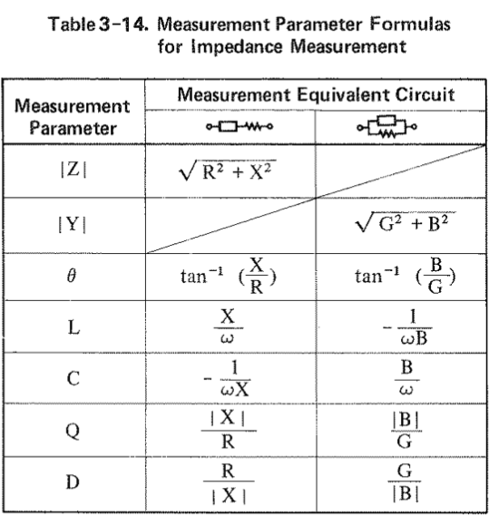

Прилад має два режими вимірювань AUTO і MANUAL. У роботі використовувався режим AUTO. На дисплеї А відображалися імпеданс |Z|, активний опір R (або провідність), індуктивність L та ємність C контура. На дисплеї B показано такі дані: фазовий кут α в градусах і радіанах, реактивний опір X, якісний і дисипативний фактори Q і D.

До імпедансметра підключалися такі елементи: два конденсатори різної ємності, чотири резистори і дві котушки індуктивності. За допомогою приладу в роботі було виміряно імпеданс кожного з досліджуваних елементів і його фазу. Також визначено ефективний активний і реактивний опори, які відповідають проекціям вектора імпедансу Z на дійсну вісь R і уявну вісь iX. Ці величини повязані між собою вимірюваним фазовим кутом α. Знайдено парметри елементів L, C, R, D, від яких безпосередньо залежать імпеданс і фаза. Також у роботі досліджувалось явище резонансу (коли частота наближається до резонансної частоти, фазовий кут імпедансу прямує до нуля).

3.2 Імпеданс

3.2.1 Теоретичні відомості

Гармонічні сигнали зручно представляти в комплексному просторі.(Рис.8)

Імпеда́нс— комплексний опір(Z), вимірюється в Омах і визначається як , де R — активний опір, X— реактивний опір.

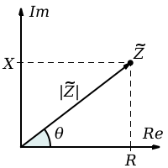Імпеданс можна записати й у тригонометричній формі: , де — абсолютна величина імпедансу, а — фаза.

Рис.8

Абсолютна величина .

Використання імпедансу дозволяє, розраховуючи електричні кола, визначати водночас амплітуду й фазу струму та напруги на елементах кола.

Ємність :

Індуктивність :

Резистор:

В комплексному просторі зв'язок між струмом і напругою для ємності та індуктивності (для комплексних амплітуд) має такий же вигляд, як і закон Ома для резистора при постійному струмі, але комплексні опори та залежать від частоти струму.Для переходу в дійсний простір комплексний результат приводять до стандартної форми комплексного числа і знаходять його модуль і фазу:

;

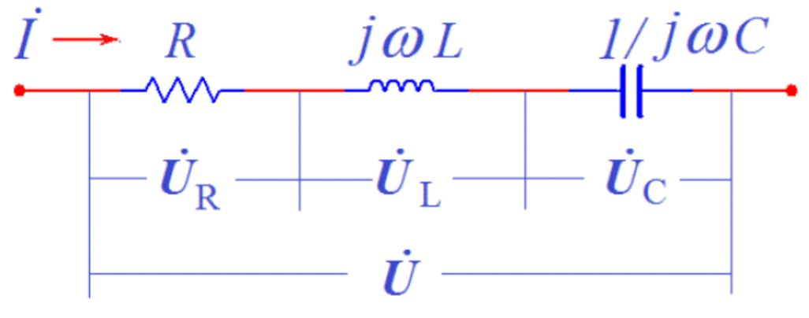Послідовний коливальний контур

Імпеданс для послідовного контуру:

;

У випадку рівності ємнісного та індуктивного опорів при послідовному сполученні спостерігається резонанс струмів. Опір кола при цьому буде максимальним, а сила струму мінімальною, хоча струми через конденсатор та котушку можуть бути достатньо великими, однак вони взаємоврівноважуються.

Резонансна частота .

Розглянемо залежність наруг на елементах контуру від частоти. Якщо контур живиться від генератора напруги з частотою ω, то струм в контурі буде .

В дійсному просторі .

де величина - добротність контура при резонансній частоті. Вона визначається відношенням максимальної реактивної потужності до активної, що виділяється в контурі за умовою резонансу.

Напруга на індуктивності залежить від частоти. Щоб знайти максимальне значення напруги, потрібно взяти похідну по частоті і прирівняти її до нуля. Отримуємо: ; .

При умові резонансу, що в Q разів більше за напругу генератора, який живить контур.

Аналогічно для напруги на ємності .Отримуємо: ; .

При умові резонансу = QU, що також в Q разів більше за напругу генератора, який живить контур. Оскільки Q може бути набагато більше одиниці (1 < Q < ), то резонанс такого типу називають резонанс напруг.(Рис.9)

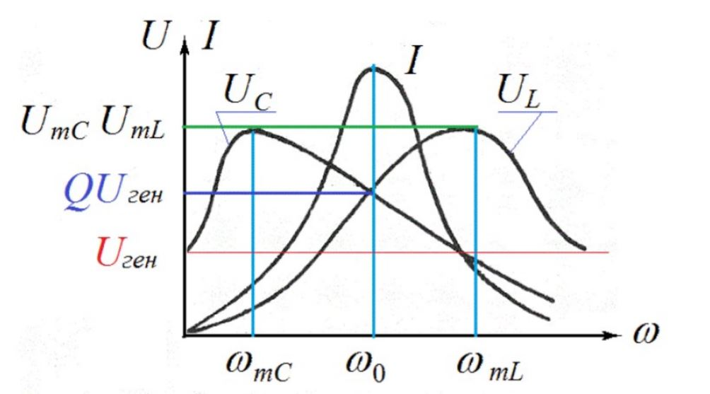

Рис.9

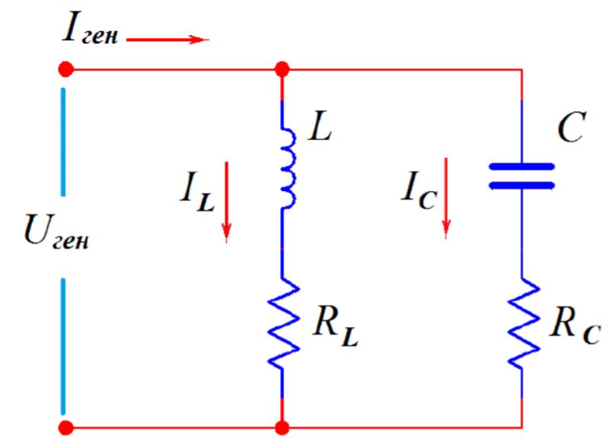Паралельний коливальний контур

Для паралельного контуру імпеданс має вигляд: ; .

Величина має розмірність опору, її називають характеристичним опором контуру і позначають літерою ρ.

Аналогічно до попереднього випадку отримуємо добротність контуру . При цьому імпеданс набуває вигляду .

Для паралельного контуру резонанс напруг наступає на частоті (з умови рівності нулю реактивного опору) .В ідеальному контурі,, тому як і в послідовному контурі .

Якщо паралельний контур живиться від генератора струму , то струми в гілках: , .

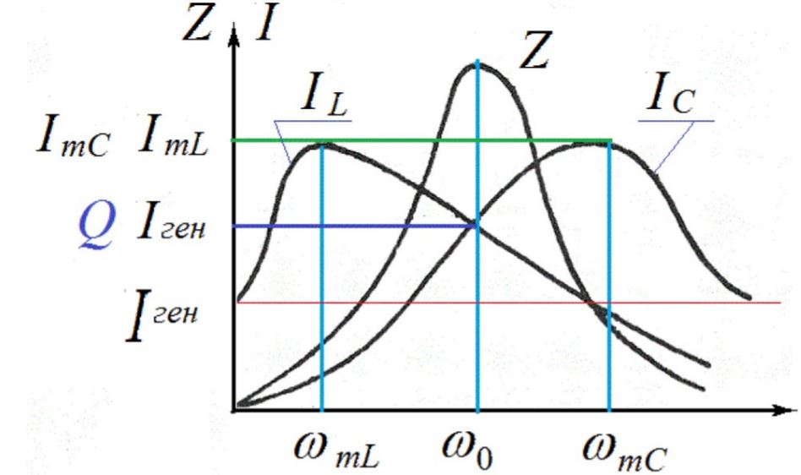Взявши похідну по частоті від цих виразів, отримуємо резонансну частоту для індуктивності та ємності . При цьому максимальне значення струмів в гілках ємності та індуктивності однакове: . При умові резонансу струм в контурі в Q разів більший за струм генератора, що живить цей контур. Такий резонанс має назву резонансу струмів.(Рис.10)

Рис.10

3.2.2 Результати вимірювань

В даній роботі проводилися вимірювання ємностей конденсаторів, індуктивностей котушок та опорів резисторів при різних частотах. При цьому було виявлено появу паразитних індуктивностей у конденсаторів на високих частотах і паразитних ємностей у котушок на малих частотах. Ці паразитні складові можна інтерпретувати як послідовне або паралельне з`єднання реактивних елементів. Таким чином конденсатор можна розглядати як послідовно з`єднані ємність та індуктивність, а котушку як паралельно з`єднані ємність та індуктивність. Одержані дані наведені в таблиці (Додаток 2).

Оскільки для кожного елемента було проведено по чотири виміри для великого інтервалу (для частот 0,1 кГц, 1кГц, 100 кГц та 1000 кГц), то для формування кривої залежності і визначення з неї резонансної частоти необхідно провести додаткові вимірювання на менших проміжних інтервалах.

ДОДАТОК 1

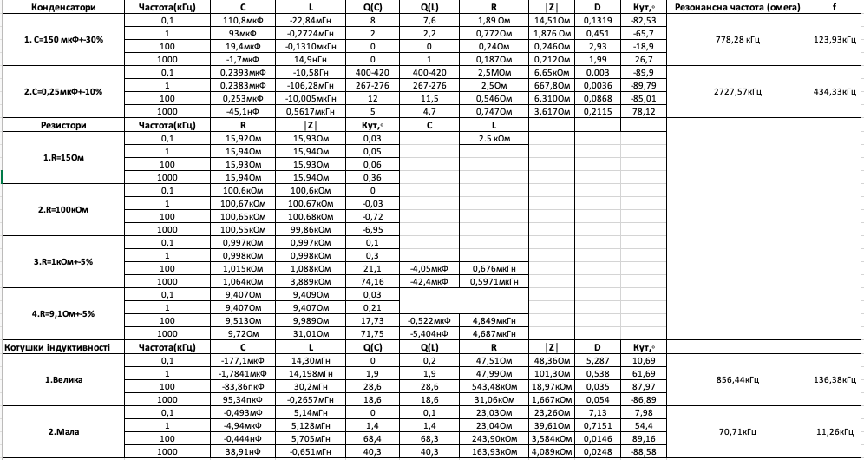ДОДАТОК 2